明心社工事务所网站
WEB设计规范

文件变化记录单

版本编号 | *变化  状态 | 简要说明 | 变更人 | 变更日期
0.0.0  （初始版本） | A | A 原始版本 | 邓旸 | 2018.11.12
0.0.1 | M/A | A 增加了按钮图例  M 修正了参数 | 邓旸 | 2018.11.12
0.0.2 | A | A 增加了关于web设计高度的资料 | 邓旸 | 2018.11.22
0.0.3 | A | A 增加了聊天气泡的设计规范 | 邓旸 | 2018.12.10
*变化状态：A——增加，M——修改，D——删除
目录
1. 简介 1
1.1 目的 1
1.2 视觉规范的几个原则 1
1.3 参考资料 1
2. 界面尺寸 1
2.1 画布尺寸 1
2.2 布局 1
2.3 导航 2
3. 文字使用规范 2
3.1 字体 2
3.2 字号 2
3.3 行距 2
4. 颜色规范 2
5. 面板 3
6. 按钮设计规范 3
6.1 按钮的状态 3
6.2 按钮的形状 3
6.3 按钮的大小 3
7. 图标设计规范 3
8. Logo 3
9. 检查产品设计以及页面需要遵循的交互规则 3

简介
本文档定义了前端页面设计的诸多规范，以及基本设计思考原则。用于提高今后的工作效率，和工作支质量。

目的
- 解决多人协作时控件混乱的问题
- 提高开发效率，降低代码冗余
- 解决产品迭代中风格不一致的问题

视觉规范的几个原则
- 需要掌握好创建的时机
最佳时机是在完成风格定位后做规范，可以承上启下高效完成工作。
- 只对非重要界面进行规范设定
整理规范时，应只针对控件、色值、质感、动效、品牌元素等重要界面进行规范设定。不是所有的页面和元素都需要严格按照规范设计制作。
- 规则需要弹性
采用28原则，只针对产品80%的界面进行规范。这里将的80%嗲表色彩、按钮、字体、间距等重要内容，这些内容需要详细的规范说明。另外的20%是指某些控件是不可复用并且不重要的，这20%的内容不需要花费精力进行规范。这28个原则需要设计师根据具体情况具体分析，做出更适合当下的设计
- 规范要有迭代
应当根据产品改版的节奏迭代视觉规范。
- 规范要有执行力
  - 规范内容应当具体，包含对核心模块的细节说明。如色彩模块中不仅要有主色的说明，还要有主色的说明；按钮模块中应当包含滑过、点击、不可点击状态的说明等。
  - 规范应当轻重分明，不应过度全面、全度繁琐。

参考资料
WEB设计规范：https://wenku.baidu.com/view/42c7cd41bf23482fb4daa58da0116c175f0e1e6b.html?from=search
Web端设计规范：网页宽度与首屏高度 设计稿的尺寸大小 常用字体大小 颜色：https://www.xiaozaokt.com/article-43.html

界面尺寸

画布尺寸
主流浏览器的宽度在1024px-1336px，其中滚轮大约有20几个像素的宽度。
规定页面整体宽度为1920px，内容区域宽度为1200px，窄版内容区域宽度为967px。
※ 安全宽度：1002px；可建议最大宽度为1258px；winXP首屏高度为580px；win7首屏宽度为710px
web设计首屏高度问题
采用的首屏高度为900px

布局

导航
本项目使用的是固定顶部导航，长度同页面宽度，高度为65px。
Width | Height | BgColor | FontColor | FontStyle | Font-size
1920px | 65px | #d75455 | #fff | 黑体 | 22px
状态转换：
Hover | Active
BgColor：#e26162 | Border-button：true；color： #6e0706

文字使用规范

字体
黑体，微软雅黑，宋体

字号
- 默认字号：18px
- 最小字号：12px，小于12px的字体一律强制使用12px
- 文章正文大标题：34px
- 文章正文：18px
- 栏目标题：24px
- 附属信息（如日期等）：12px
- 面包屑：18px

行距
相邻两个文字的间距，其实不需要太过介意，除了特殊的需求之外，都可以使用默认数值的间距。
行间距，推荐以字体大小的1.5-2倍作为参考；
段间距，推荐以字体大小的2-2.5倍作为参考。
当选用14px字体时，行间距：21-28px; 段间距：8px-35px

颜色规范
- 主题色：#d75455
- 背景色：#fcf2ed
- 页脚：#33221f
- 文字：#464646
- 备注/附加信息：#979292
- 强调：#fe4f48
- 亮色：#fcf2ed
- 浅色：#ec6a6b
- 中间色：#cb4042 #ab3b3a
- 暗色：# 6e0706 #904840
- 阴影：#33221f

聊天气泡
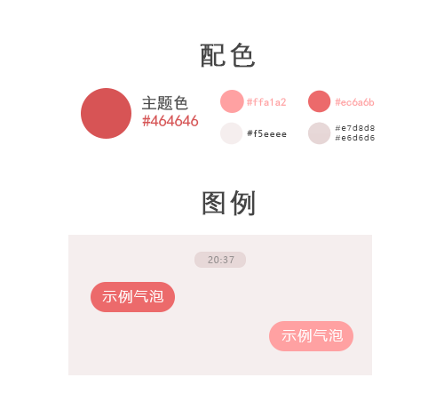
- 气泡圆角：30px
- 时间块圆角：8px

面板
bgColor | Opacity | 圆角矩形半径
#fff #eaa6a2 | 60% | 18px

按钮设计规范

按钮的状态
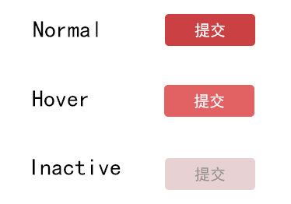
 | bgColor | fontColor
Normal | #cb4042 | #fff
Hover | #e26162 | #fff
Inactive | #e8d1d2 | #979292

按钮的形状
圆角矩形，半径为5px。

按钮的大小
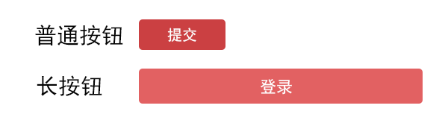
普通按钮：116px*41px
长型按钮：380px*47px

图标设计规范
参见下方链接文档第5章
https://wenku.baidu.com/view/42c7cd41bf23482fb4daa58da0116c175f0e1e6b.html?from=search

Logo
参见下方链接文档第7章
https://wenku.baidu.com/view/42c7cd41bf23482fb4daa58da0116c175f0e1e6b.html?from=search

检查产品设计以及页面需要遵循的交互规则
参见下方链接文档第8章
https://wenku.baidu.com/view/42c7cd41bf23482fb4daa58da0116c175f0e1e6b.html?from=search

